ШӨХТГ-ЫН АЙЛЧЛАЛ, ХАМТЫН АЖИЛЛАГАА, ТУРШЛАГА СОЛИЛЦОО –

**16**

Шударга өрсөлдөөн, хэрэглэгчийн төлөө газраас өөрийн идэвхитэй үйл ажиллагааны үр дүнд олон улсын хамтын ажиллагааг ихээхэн тэлж ажиллалаа. Тухайлбал, 2005 онд Олон улсын өрсөлдөөний байгууллагуудын сүлжээ байгууллага (ICN)-д гишүүнээр, 2009 онд Олон улсын хэрэглэгчийн байгууллага (CI), Олон улсын Хэрэглэгчийн эрхийг хамгаалах сүлжээ (ICPEN)-д гишүүнээр тус тус элсэн орж, мөн Олон улсын эдийн засаг, хөгжил, хамтын ажиллагааны байгууллага /OECD/, Японы олон улсын хамтын ажиллагааны байгууллага (JICA) болон ОХУ, БНХАУ, БНТУ, Казакстан, Тайвань зэрэг 9-н орны ижил төстэй байгууллагатай харилцан ойлголцолын санамж бичгийн хүрээнд хамтын ажиллагаагаа хөгжүүлж байна. Ингэснээр тус агентлагийн зүгээс олон улсын болон гадаад орны ижил төстэй байгууллагуудтай харилцах хамтын ажиллагааны үр дүн нэмэгдэж, хүлээх үүрэг, оролцоо өргөжин тэлж байна.

***ШӨХТГ-ын гадаад харилцаааны өнөөгийн байдал***

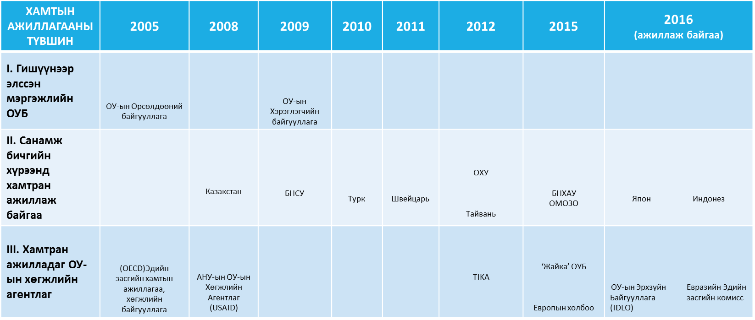

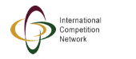

******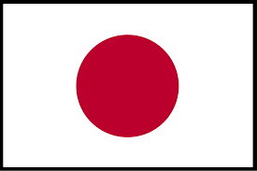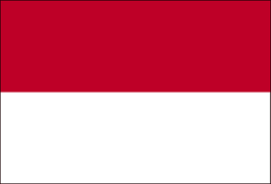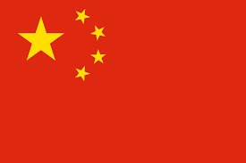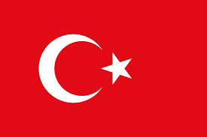Related image******

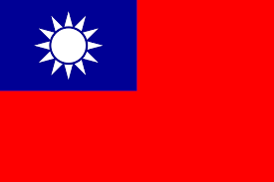

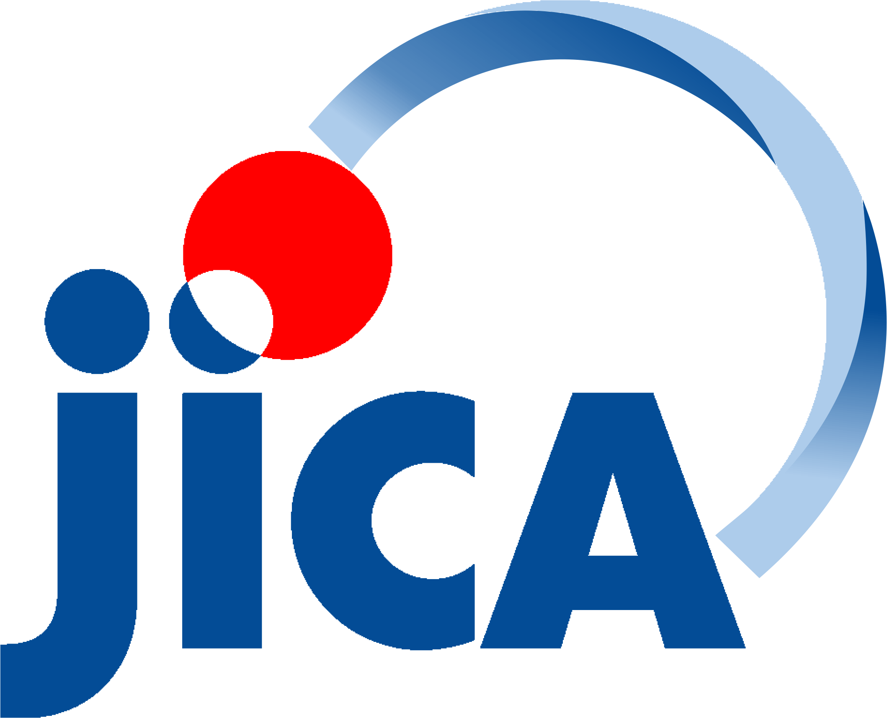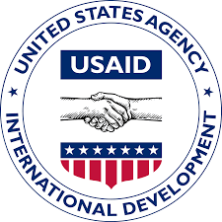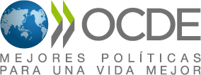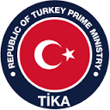



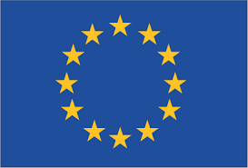

***Хамтын ажиллагаатай байгууллагуудын мэдээ***



**Олон улсын хэрэглэгчийн байгууллага**

**/Consumer International/**

Олон улсын хэрэглэгчийн байгууллагаас 2017 оны Дэлхийн Хэрэглэгчийн өдрийг “Цахим ертөнц дэх хэрэглэгчийн эрх” сэдвээр тэмдэглэн өнгөрүүлэхээр зарласан байна. Тус байгууллагын зүгээс гишүүн байгууллагуудтайгаа хамтран олон улсын хэмжээнд зохион байгуулах кампанит ажил болон тус ажлын уриалгыг боловсрууллаа.

OECD 대한민국 정책센터

**Эдийн засгийн хөгжил, хамтын ажиллагааны байгууллагын Солонгос дахь Бодлогын төв**өөс Азийн орнуудын өрсөлдөөний хуулийн харьцуулсан судалгааны ажлыг гүйцэтгэж yг судалгаанд Япон, Сингапур, Тайвань, Индонез, Солонгос зэрэг улсуудын Өрсөлдөөний хууль тогтоомж болон тэдгээрийн хэрэгжилтийн талаар харьцуулсан судалгаа хийсэн байна.

OECD

Image result for usaid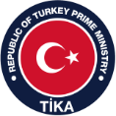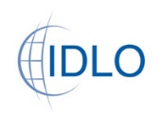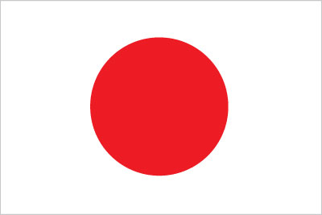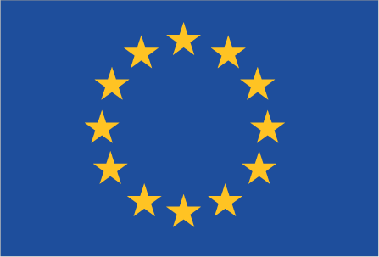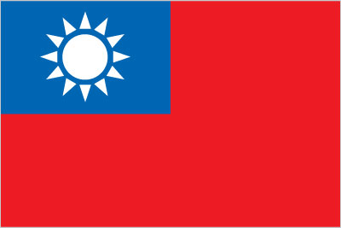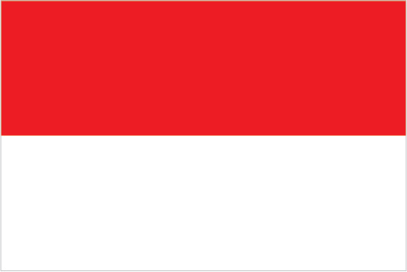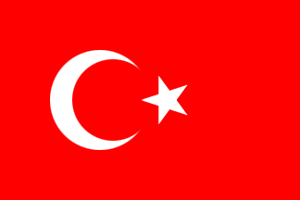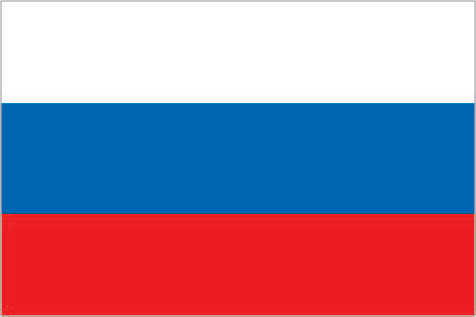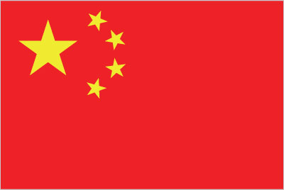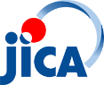

Уг судалгаанд Япон, Сингапур, Тайвань, Индонез, Солонгос зэрэг улсуудын Өрсөлдөөний хууль тогтоомж болон тэдгээрийн хэрэгжилтийн талаар харьцуулсан судалгаа хийсэн байна.

Түүнчлэн 2017 оны 9 дүгээр сарын 06-09-ны өдрүүдэд Монгол улсын нийслэл Улаанбаатар хотноо “Үнэ үгсэн тохиролцох, хэт өндөр үнийн зохицуулалт” сэдвээр манай байгууллагатай хамтарсан Ази Номхон далайн бүсийн олон улсын семинар зохион байгуулна.

ОУ-ын Хэрэглэгчийн төрийн байгууллагуудын сүлжээ